无线空气质量探测器
WL-AQD-A01物联无线空气质量探测器，是一款基于ZigBee无线技术的新型产品，该产品专门用于监测室内空气中某些特定气体浓度，并将信号无线传输到移动智能终端。
将本产品安装在室内，能够测量相关的CO2、温度、湿度、VOC等数据，可以控制相关设备以保证优良的生活环境。
本产品应用广泛，除了智慧家居系统，还可应用于智慧旅店、智能建筑、智能医院等系统中。
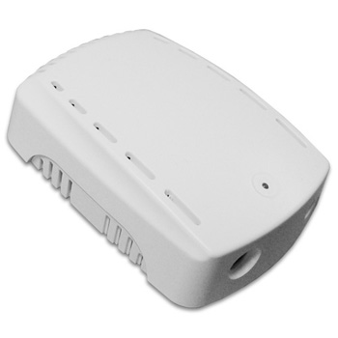
功能特点
外观优美
【精致小巧】设计精巧轻盈，具有良好的隐蔽性。
【颜色典雅】颜色柔和典雅，提高你的家装品味。
使用方便
【无线通讯】无线布控，无需繁琐布线，重复装修，家装一步到位。
【开放相容】能与任何基于ZigBee HA标准构建的智能家居系统兼容。
安全舒适
【时刻监控温湿度】监控室内温湿度和CO2，为你提供更好的享受。
【无噪音】无声工作，为你提供静谧空间。
【性能稳定】运行可靠，不会产生误报，可以自动调节灵敏度。
【抗干扰】不会因为外界环境，如振动、射频影响正常工作。
广泛使用
【智慧家居】让你的家始终空气清新，舒适宜人。
【智慧医院】保证病房的空气质量，给病人更好的治疗环境
【智慧酒店】无论客房还是餐厅，新鲜空气随时拥有。
【智慧建筑】无论写字楼还是商场，都能享受清新空气。
产品参数：
型号 | WL-AQD-A01
通信方式 | IEEE802.15.4（ZigBee）
通信距离 | 50m
CO2检测范围 | 0~2000ppm / 0~5000ppm / 0~10000ppm（可选）
CO2检测精度 | ±50ppm
温度测量范围 | -25℃~+55℃
温度测量精度 | ±0.1℃
湿度测量范围 | 0 ~ 95%RH
湿度测量精度 | ±0.1%RH
VOC测量种类 | TVOC
VOC检测方法 | 半导体技术
电源需求 | 12V DC
工作温度 | -10℃~+55℃
工作湿度 | 0 ~ 95%RH
产品尺寸 | 110×78×40 mm
重量 | 560g
颜色 | 白色、灰色
定购信息
货号 | WLPN1106036
型号 | WL-AQD-A01

